Министерство науки и высшего образования РФ

Пензенский государственный университет

Кафедра «Вычислительная техника»

**ОТЧЕТ**

по лабораторной работе №1-3

по дисциплине «ЭВМ и периферийные устройства»

на тему «Изучение микропроцессорного комплекса К1804 и микроЭВМ на его основе»

Выполнили: студенты группы 22ВВП1

Беляев Д. И.

Демин М. С.

Сергунов М. Р.

Приняли:

Коннов Н. Н.

Семенов А. О.

Пенза 2024

**Название**

Изучение микропроцессорного комплекса К1804 и микроЭВМ на его основе **Цель работы**

Изучить микропроцессорный комплекс К1804 и микроЭВМ на его основе **Задание**

1. Выполнение арифметических микропрограмм.  
   При выполнении работы должна быть составлена и отлажена микропрограмма, реализующая такую последовательность действий:   
   *X->Ri; Y->Rj; Ri* Rj-> Ri; Ri->Rk.*
2. Выполнение ветвлений вычислительного процесса
3. Выполнение сдвигов и организация циклов
4. Изучение алгоритмов выполнения операций умножения

**Ход работы**

Вариант 4

**Задание 1**

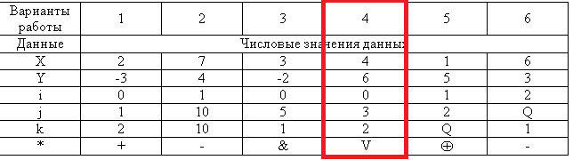

Схема программы

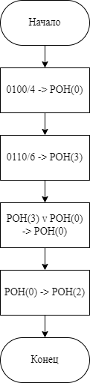 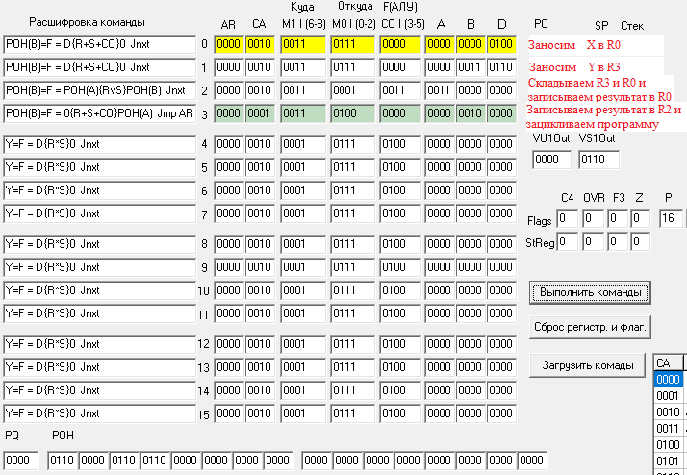

Листинг

РОН(B)=F = D{R+S+CO}0 Jnxt

РОН(B)=F = D{R+S+CO}0 Jnxt

РОН(B)=F = РОН(А){RvS}РОН(В) Jnxt

РОН(B)=F = 0{R+S+CO}РОН(A) Jmp AR

**Задание 2**

В регистрах R0, R1 и R2, R3 записаны два 8-разрядных числа. Записать в реги-стры R4, R5 сумму этих чисел (в регистре с меньшим номером должна храниться младшая часть соответствующего числа).

Схема программы

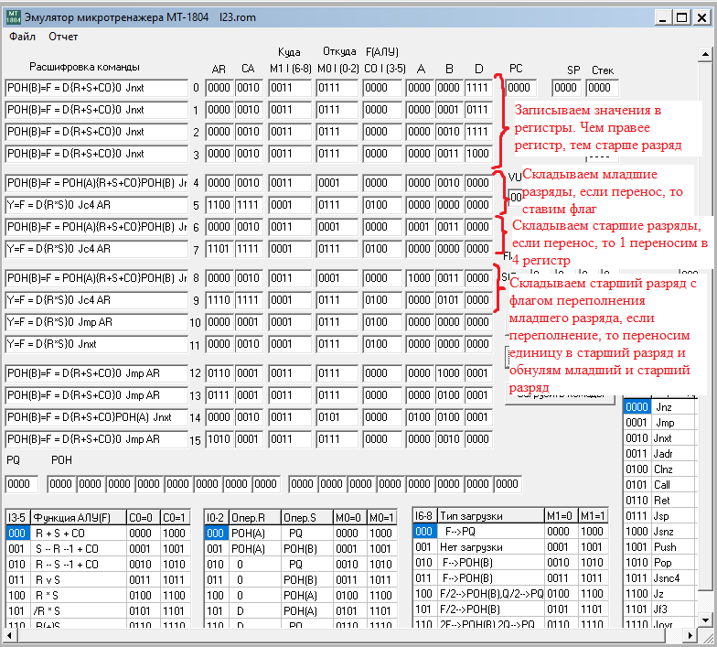

Листинг

РОН(B)=F = D{R+S+CO}0 Jnxt

РОН(B)=F = D{R+S+CO}0 Jnxt

РОН(B)=F = D{R+S+CO}0 Jnxt

РОН(B)=F = D{R+S+CO}0 Jnxt

РОН(B)=F = РОН(А){R+S+CO}РОН(В) Jnxt

Y=F = D{R*S}0 Jc4 AR

РОН(B)=F = D{R+S+CO}0 Jmp AR

РОН(B)=F = РОН(А){R+S+CO}РОН(В) Jnxt

Y=F = D{R*S}0 Jc4 AR

Y=F = D{R*S}0 Jc4 AR

РОН(B)=F = РОН(А){R+S+CO}РОН(В) Jnxt

Y=F = D{R*S}0 Jc4 AR

РОН(B)=F = D{R+S+CO}РОН(A) Jnxt

РОН(B)=F = D{R+S+CO}0 Jmp AR

Y=F = D{R*S}0 Jmp AR

**Задание 3**

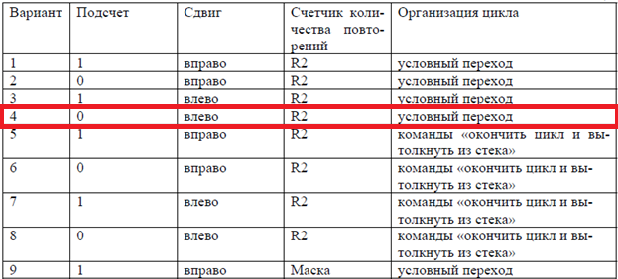

Схема программы

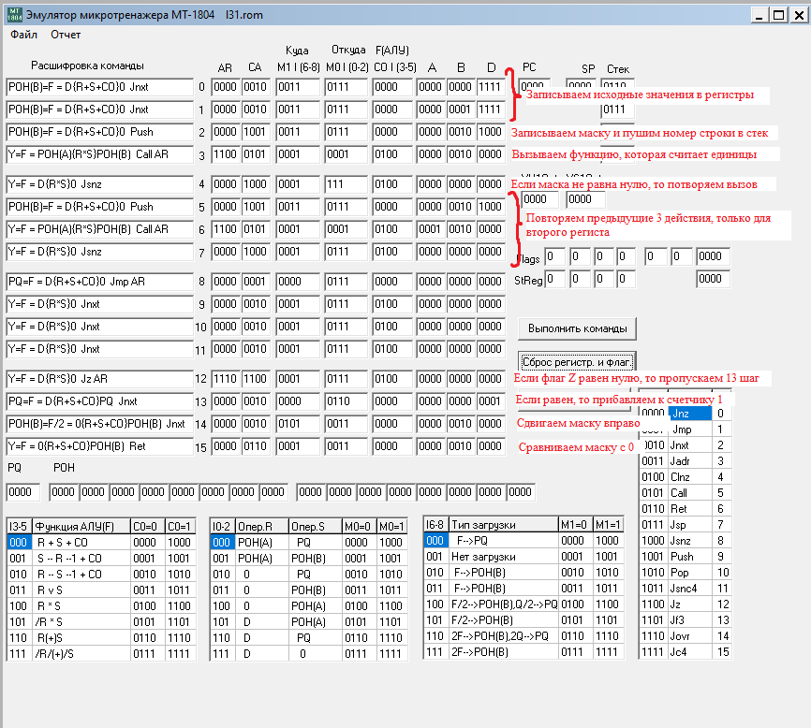

Листинг

РОН(B)=F = D{R+S+CO}0 Jnxt

РОН(B)=F = D{R+S+CO}0 Jnxt

РОН(B)=F = D{R+S+CO}0 Push

Y=F = РОН(А){R*S}РОН(В) Call AR

*Подпрограмма*

Y=F = D{R*S}0 Jsnz

РОН(B)=F = D{R+S+CO}0 Push

Y=F = РОН(А){R*S}РОН(В) Call AR

*Подпрограмма*

Y=F = D{R*S}0 Jsnz

PQ=F = D{R+S+CO}0 Jmp AR

*Подпрограмма*

Y=F = D{R*S}0 Jz AR

PQ=F = D{R+S+CO}РQ Jnxt

РОН(B)=F/2 = 0{R+S+CO}РОН(B) Jnxt

Y=F = 0{R+S+CO}РОН(B) Ret

**Вывод**

Изучили микропроцессорный комплекс К1804 и микроЭВМ на его основе